協賛要領

**ミツバチサミット2025**

2025年11月22日より３日間、**ミツバチサミット2025**を開催します。ミツバチサミットは協賛を中心としたご支援によって運営しています。様々な協賛方法をご準備いたしました。同封の資料をご覧いただき、ご支援を検討いただきますようよろしくお願い申し上げます。

**ミツバチサミット2025**

開催日：2025年11月22日（土）・23日（日）・24日（祝）

場所：つくば国際会議場（茨城県つくば市竹園2-20-3）

内容と場所： 22日（土）専門家向けプログラム　1・2階会議室とホール

23日（日）一般向けプログラム 　全館貸切（1・2階オープンエリア含む）

24日（祝）専門家向けプログラム　1・2階会議室とホール

**ミツバチサミットの開催趣旨**

ミツバチや送粉者に関わる専門家や研究者、農家、企業に加え、これらに関心のある子どもから大人を対象に、身近な生き物たちの存在や役割、私たちの生活環境、食の未来にご興味のある全ての市民が一堂に会して、共に理解しあい、語り合い、一緒に未来を目指すことを目的にしています。また2年に1度開催するミツバチサミットを核として、多様な価値観、業種、世代をつなぐネットワークの構築に貢献します。

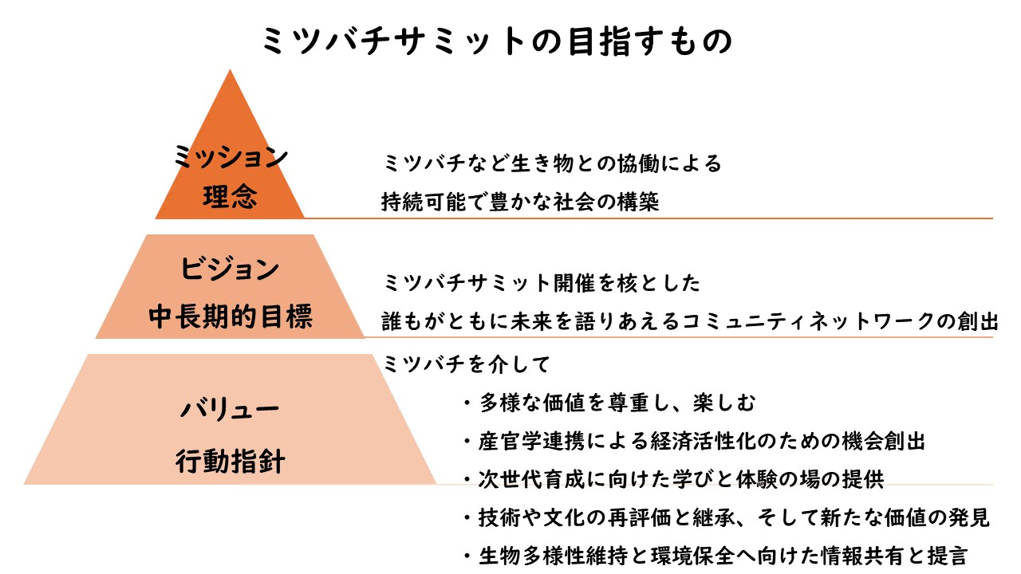

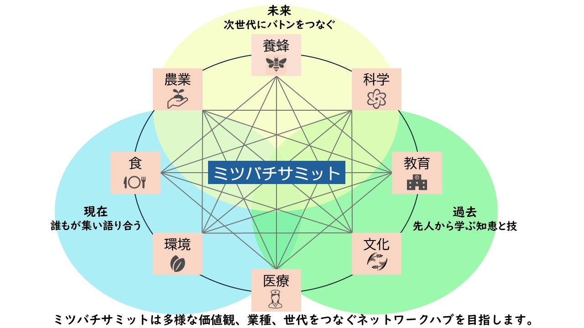

**開催実績**

2017年　ミツバチサミット2017

筑波大学　3日間　922名（41都道府県、3か国）

2019年　ミツバチサミット2019

つくば国際会議場　3日間　1,533名（のべ約2,900名、45都道府県、10か国）

2022年　プレイベント2022

オンライン　1日間　視聴回数2,612名

2023年　ミツバチサミット2023

つくば国際会議場　3日間　1,340名（のべ約3,000名、43都道府県、8か国）

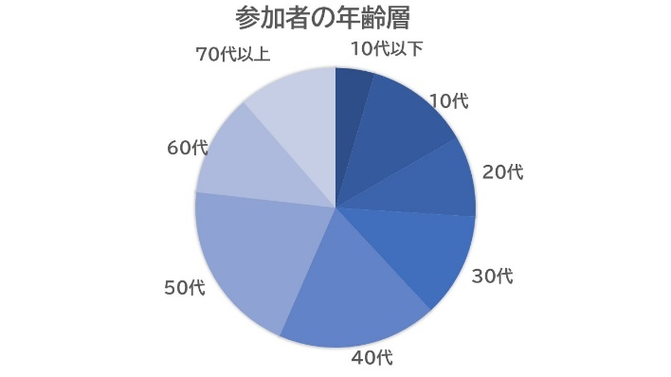

年齢比率

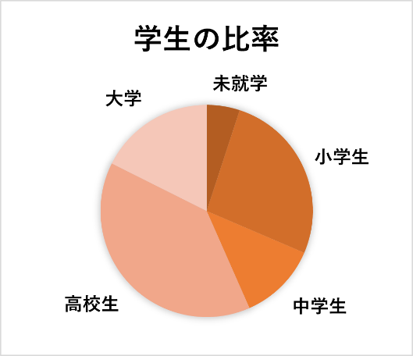

学生比率

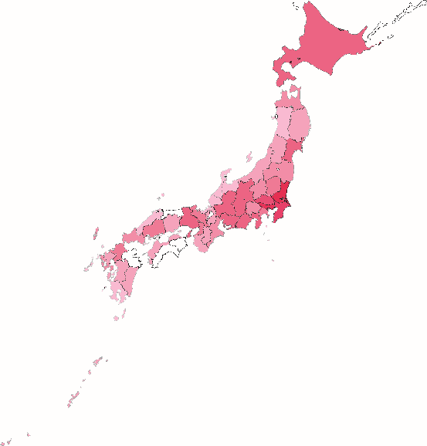

参加者分布

**協賛コース**

**ゴールド★★★**

**100,000円**

**・プロモーション動画 1分間（ウェブサイト・現地モニター上映）**

**・企業展示　 1ブース**

**・スペシャルブック記載 社名テキスト**

**・ウェブサイト広告 バナーM（H250×W300px）**2023年と同サイズ

**・交流パーティご招待 3名**

**・ミツバチサミット参加無料 3名**

**シルバー★★**

**50,000円**

**・企業展示 1ブース**

**・スペシャルブック記載 社名テキスト**

**・ウェブサイト広告 バナーM（H250×W300px）**2023年と同サイズ

**・交流パーティご招待 2名**

**・ミツバチサミット参加無料 2名**

**ブロンズ★**

**30,000円**

**・スペシャルブック記載 社名テキスト**

**・ウェブサイト広告 バナーM（H250×W300px）**2023年と同サイズ

**・交流パーティご招待 1名**

**・ミツバチサミット参加無料 1名**

**物品協賛**

**50,000円相当以上**

**・スペシャルブック記載 社名テキスト**

**・ウェブサイト広告 バナーM（H250×W300px）**2023年と同サイズ

**・交流パーティご招待 ２名**

**・ミツバチサミット参加無料 ２名**

**コース比較**

|  |  |  |  |  |
| --- | --- | --- | --- | --- |
|  | ゴールド | シルバー | ブロンズ | 物品協賛 |
| 協賛金額 | \１００,０００ | \5０,０００ | \３０,０００ | \50,000以上 |
| プロモーション動画 | 1分間 |  |  |  |
| 企業展示 | 1ブース | 1ブース | － |  |
| ウェブサイト広告 | バナーM | バナーM | バナーM | バナーM |
| スペシャルブック記載 | 社名テキスト | 社名テキスト | 社名テキスト | 社名テキスト |
| 交流パーティご招待 | 3名 | 2名 | 1名 | ２名 |
| サミット参加費無料 | 3名 | 2名 | 1名 | ２名 |

**オプション：スペシャルブック広告（タイアップ記事１P：15万　広告１ｐ：10万　1/2P：5万）**

**※上限数に達した時点で締め切ります。**

★協賛とは別に寄付を受け付けております。

1,000円／一口　～上限なし

* ご寄付いただいた方のお名前を、本ウェブサイトおよび当日配布するスペシャルブックに掲載させていただきます。
* 掲載をご希望されない場合は匿名での掲載とさせていただきます。

**協賛特典内容説明**

* **プロモーション動画**ゴールドコース
* 企業紹介、活動紹介、新商品紹介などのプロモーション動画をお送りください。

（動画の規格　1分以内、一般的な動画形式）

* ミツバチサミット公式ウェブサイトで紹介します。
* 当日、会場のモニターにて上映します。
* **企業展示**ゴールド・シルバーコース
* 展示スペースは約2m×2mです。
* 背面パネル1枚、机１本、椅子２脚、電源をお使いになれます。
* パンフレットや製品見本などの配布ができます。
* 展示専属スタッフは3名までミツバチサミット2025参加登録不要です。
* **バナー広告**　全コース

**L**

**M**

バナーサイズ

2023年サイズ

* ミツバチサミット公式ウェブサイトのトップページにリンク付きバナー広告を掲載いたします
* バナー画像（カラー、jpg形式）をご準備ください。
* ご入金確認後すぐにウェブへの掲載が可能です。
* ミツバチサミット2025以降も、次回ミツバチサミットの案内が始まるまではトップページへ掲載を継続し、それ以降はミツバチサミット2025の紹介ページに掲載します。
* **交流パーティご招待**　全コース
* 会期初日の11月22日（土）の夜に、立食形式、アルコール飲料有りで行います。
* 会場はつくば国際会議場を予定しています。
* コースに応じて人数が異なります。
* 事前に参加者名をお知らせください。
* **サミット参加費無料**　全コース
* コースに応じて人数が異なります。
* 事前に参加者名をお知らせください。
* **スペシャルブック広告**　オプション
* スペシャルブックはミツバチサミット2025を記念して特別に制作する冊子で、参加者に配布されます。
* 冊子サイズはA4を予定しています。
* 入稿サイズなどは編集担当者からあらためてご連絡いたします。
* カラー印刷を予定しています。
* 広告サンプルはスペシャルブック2023を御覧ください。お持ちでない場合はお送りしますのでご連絡ください。

**お申込み方法**

以下の内容をミツバチサミット事務局（office@bee-summit.jp）へメールでお送りください。

**件名**「ミツバチサミット協賛申し込み」

**メール記載内容**

・社名／団体名

・担当者名

・電話番号

・メールアドレス

・郵便番号

・住所

・ご希望の協賛コース（ゴールド・シルバー・ブロンズ）

・掲載する社名／団体名

・バナーからのリンク先URL

**各種締め切り**

2025年4月30日　 協賛お申し込み

※ご入金はお申込み日から1か月以内にお願いします。ご都合の悪い場合はご連絡ください。

　入金確認後すぐにプロモーション動画・バナー画像のウェブサイト掲載可能です。

2025年７月31日　 スペシャルブック広告原稿

2025年10月30日 プロモーション動画

ウェブサイト広告用バナー画像

サミット・交流パーティ参加者名簿

**お問い合わせ**

ミツバチサミット実行委員会　事務局

[office@bee-summit.jp](mailto:office@bee-summit.jp)